华东理工大学文件

校实〔2016〕1号

华东理工大学关于启用化学品管理平台的通知
为进一步加强学校化学品的安全管理，预防和减少危险化学品事故，切实保障师生安全，保护环境，确保教学科研活动正常进行，学校决定从2016年4月18日起正式启用化学品管理平台（以下简称“平台”，网址：http://hxp.ecust.edu.cn），按照新的要求进行化学品的购买、使用和报账管理。现将有关事项通知如下：
一、化学品的购买
平台给每位教师均授予购买权限，教师可以在平台上授权给相应学生。教师和学生可以分别登陆平台，查找所需化学品及厂商信息，添加至购物车并与厂商商议好价格后提交订单。
购买普通类化学品，用户经过厂商确认后即完成购买。
购买国家管制类化学品（剧毒、爆炸和易制毒、易制爆）只能在有资质的厂商处购买，提交订单后要在平台上打印生成《华东理工大学受管制类化学品申购审批单》，经学院、安全办审批，交至实装处，经公安部门报备批准后购买。
实验室所需化学品都应在平台上购买，特殊情况不能购买的，须向实装处提出申请，经批准后方能购买。
二、化学品使用的台账管理
实验人员在使用化学品过程中要及时登录平台填写电子使用台帐，切实做到账账相符、账实相符；普通化学品记录1名使用人，国家管制类化学品必需登记2名使用人，并严格执行双人保管、双人收发、双人使用、双人运输、双人双锁暂存的“五双”管理制度。实验室化学品的使用与存放符合学校《化学危险品安全管理办法》的相关规定。
三、化学品的报账
在平台上购买的化学品，凭供货商所给发票和与发票一一对应的《华东理工大学化学品采购清单》到财务处直接报账，不需要实装处签字审核。
未在平台上购买的化学品，报账前须凭学校同意购买的审批凭证、发票、购买化学品清单到实装处签字审核后再到财务处报账。
四、安全责任
各实验室安全环保责任人也是本实验室化学品安全的责任人，对平台的使用和本实验室化学品的购买、使用、管理过程中的安全负责。
五、厂商准入与退出
平台不限制厂商的数量，各实验室可以推荐厂商，经资质审核合格并签订入网协议后即可进入平台。厂商的资质每年定期审核，资质审核不合格或有违入网协议的厂商将会被强制退出平台。不愿进入平台的厂商原则上不允许在学校内销售化学品，未经资质审核或资质审核不合格的厂商严禁在校内销售化学品。

附件：1. 华东理工大学化学品采购管理流程
2. 华东理工大学化学品采购平台相关单据样张

华东理工大学
2016年4月12日

内发：各学院、机关部门、直属单位
华东理工大学校长办公室 | 2016年4月13日印发
附件1
华东理工大学化学品采购管理流程
为进一步加强学校化学品的安全管理，预防和减少危险化学品事故，切实保障师生安全，保护环境，确保教学科研活动正常进行，学校决定从2016年4月18日起正式启用化学品管理平台（以下简称“平台”）。
一、受管制类危险化学品采购
1. 购买国家管制类化学品（剧毒、爆炸和易制毒、易制爆）只能在有资质的厂商处购买。
2. 购买人登录平台后，须在平台上相应供应商处购买。购买人经平台在线查找所需采购的管制类危险化学品，添加至购物车，提交生成订单。
3. 提交订单后要在平台上打印生成《华东理工大学受管制类化学品申购审批单》，经学院、安全办审批，交实装处报备,经公安部门批准后购买。
4. 订单审核通过后厂商发货。若订单审核不通过，审核人给出不通过的理由，订单将被驳回。
5. 化学品到货后，购买人须进行现场实物验收，并至平台确认“已收货”。厂商根据订单“已收货”状态录入对应发票号，将《华东理工大学化学品采购清单（管制清单）》及发票等其它相关单据交给购买人。该购买清单必须有验收人（本校教师）签字，方可作为化学品财务报销凭证之一，报销时所需其它财务手续照旧。
二、普通类化学品采购
1. 购买人登录平台后，查找所需普通类危险化学品，添加至购物车，提交生成订单。
2. 厂商确认后发货。
3. 化学品到货后，购买人须进行现场实物验收，并至平台确认“已收货”。厂商根据订单“已收货”状态录入对应发票号，将《华东理工大学化学品采购清单（普通清单）》及发票等其它相关单据交给购买人。该购买清单必须有验收人（本校教师）签字，方可作为化学品财务报销凭证之一，报销时所需其它财务手续照旧。
三、化学品台账记录
各实验室（课题组）在危险化学品使用过程中应及时登录平台填写使用台账，记录具体使用人、使用量、剩余量及回收等相关信息，切实做到账物相符。平台要求普通化学品记录1名使用人，管制类危险化学品必须记录2名使用人。
四、化学品厂商管理
各实验室（课题组）可根据商品质量、服务、信誉等推荐资质齐全的化学品供货商进驻平台，其资质经实验室与装备处审查合格后签订相关协议即可进入平台在线发布商品信息。厂商资质实行定期审核制，对质量过关、信誉良好、服务到位，且销售行为遵守国家规定和学校要求的厂商定期续签协议，反之则视情节轻重给予暂停或收回平台销售资格。
五、具体购买流程
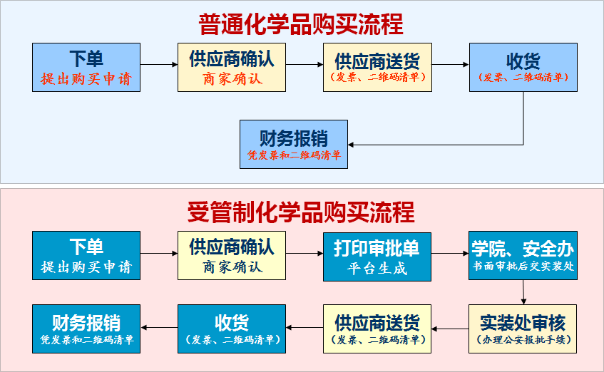
附件2
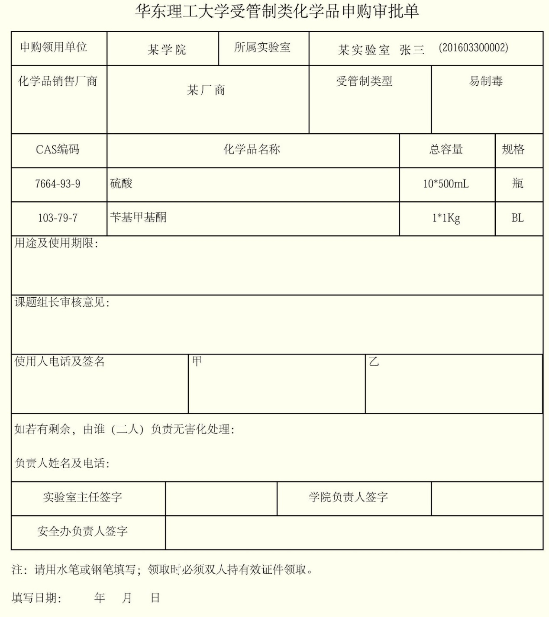
华东理工大学化学品采购平台相关单据样张

华东理工大学化学品采购清单（管制清单）样张
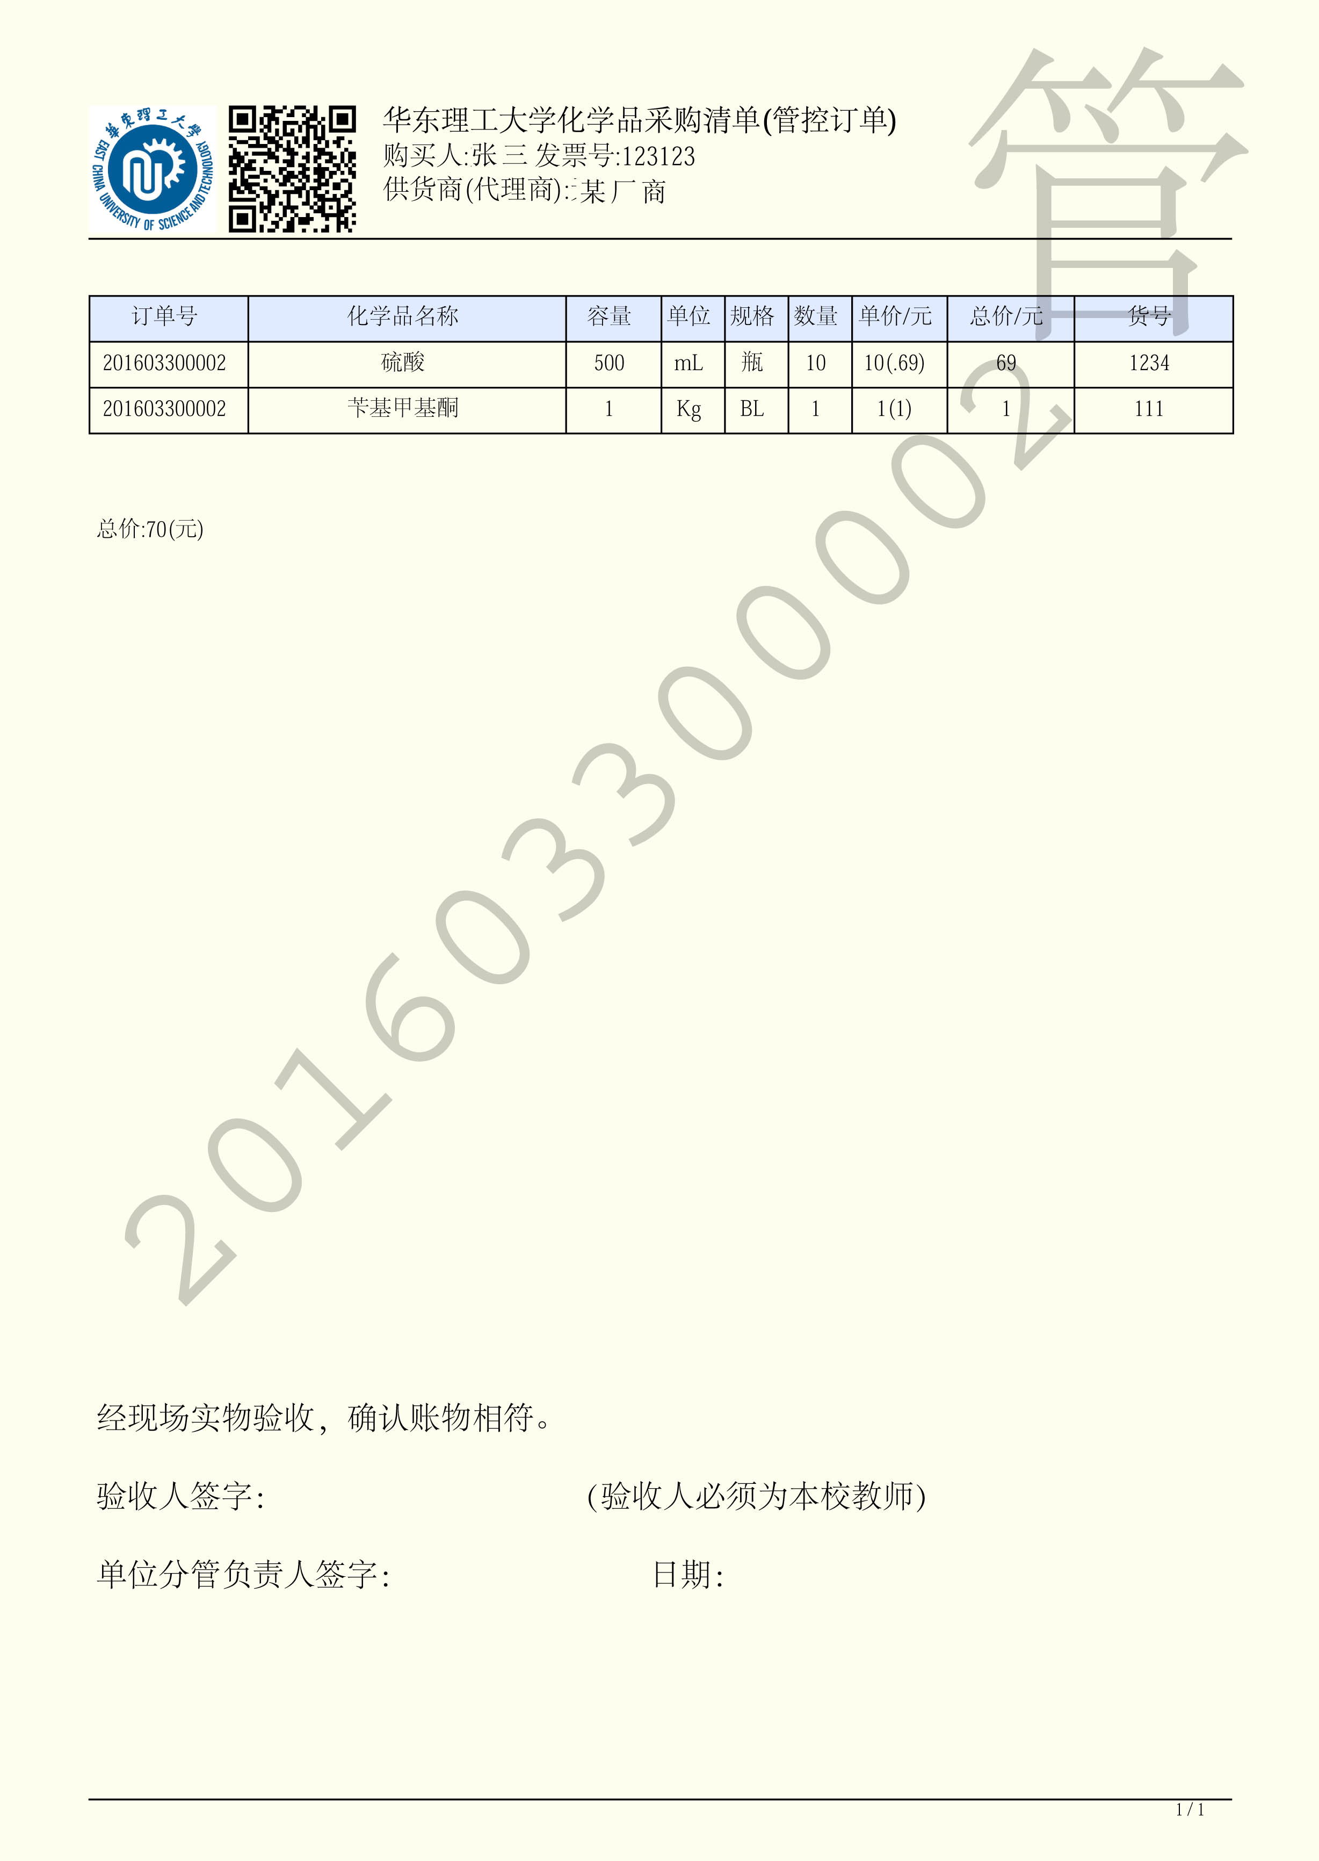
华东理工大学化学品采购清单（普通清单）样张
